Lección 6: Comparemos longitudes de reptiles en problemas-historia
- Resolvamos problemas-historia sobre longitudes de reptiles.

Calentamiento: Conversación numérica: Decenas con cincos
Encuentra mentalmente el valor de cada expresión.
- $5+5$
- $15+5$
- $15+15$
- $15+25$

6.1: ¿De quién es la mascota más larga?
- La lagartija mascota de Lin mide 62 cm de largo. Es 19 cm más corta que la de Jada. ¿Cuál es la longitud de la lagartija mascota de Jada?
  - ¿De quién es la mascota más larga? _________________________
  - Marca el diagrama que corresponde a la historia.
  - 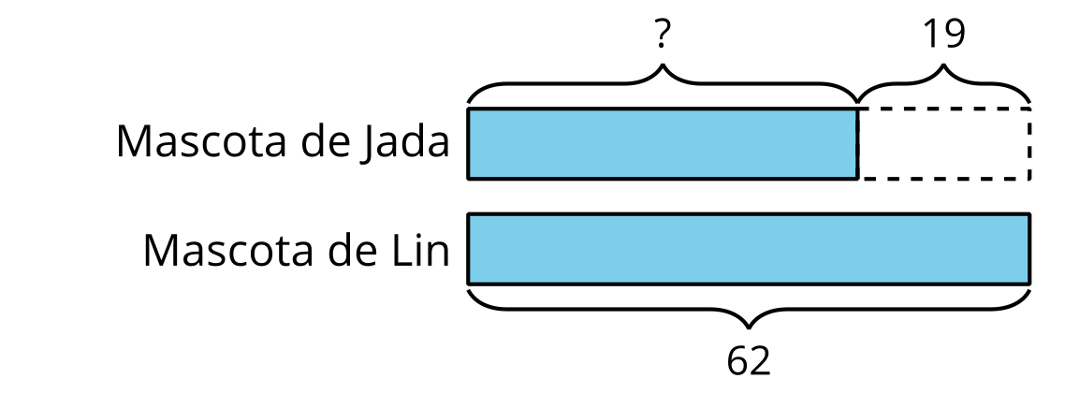
  - 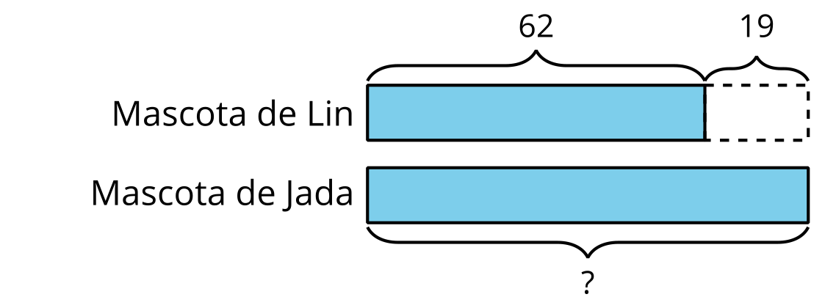
  - Resuelve. Muestra cómo pensaste.
  - La lagartija mascota de Jada mide ____________ cm de largo.
- Diego y Mai tienen serpientes como mascotas. La serpiente de Mai es 17 cm más de larga que la de Diego. La serpiente de Mai mide 71 cm. ¿Cuál es la longitud de la serpiente mascota de Diego?
  - ¿De quién es la mascota más corta? ________________________
  - Marca el diagrama que corresponde a la historia.
  - 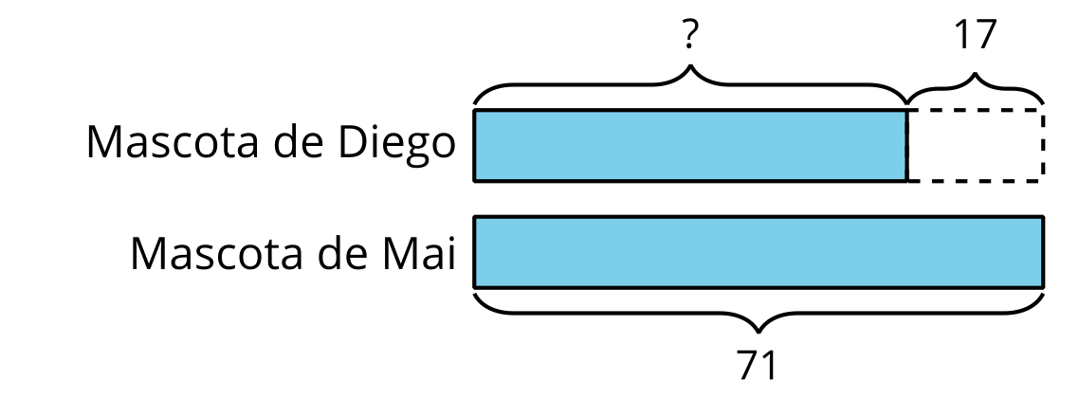
  - 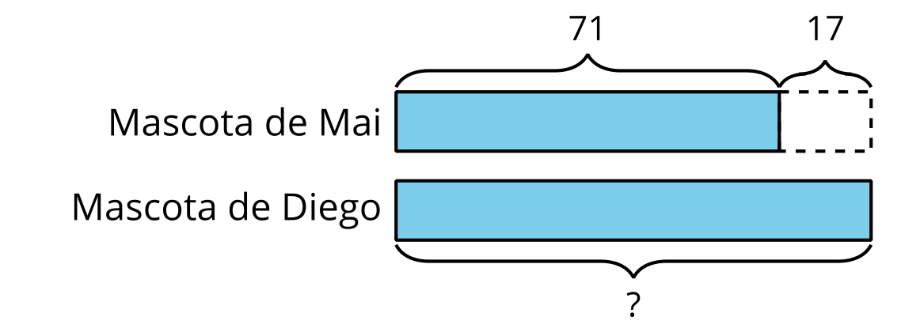
  - Resuelve. Muestra cómo pensaste.
  - La serpiente mascota de Diego mide ____________ cm de largo.

6.2: Adivina cuáles son mis reptiles
Reptiles del compañero A
Reptiles del compañero B
1. geco diurno, 28 cm
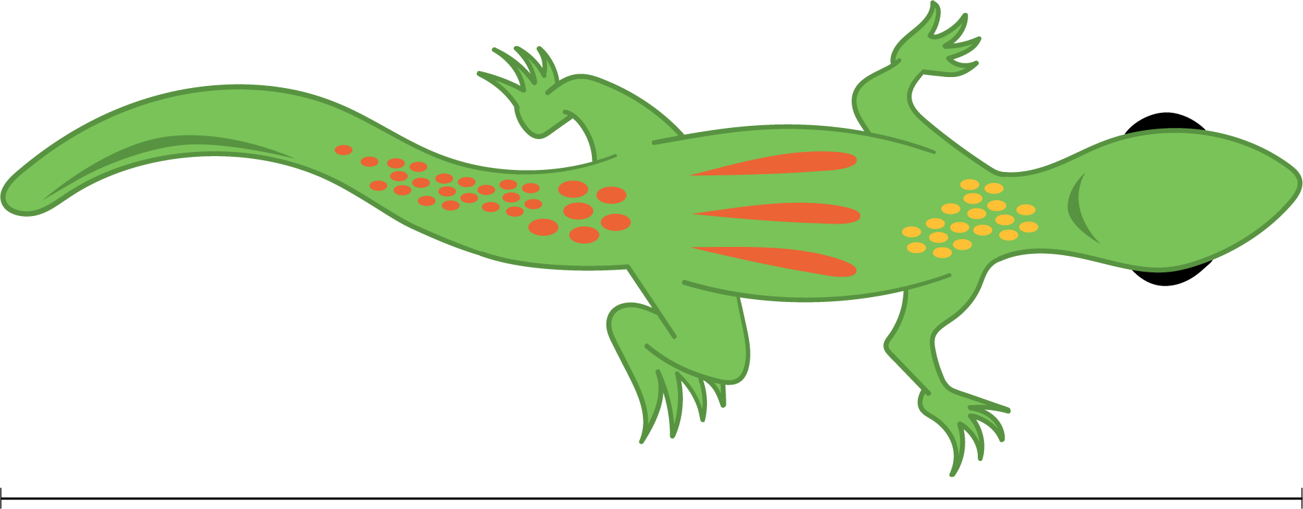
1. serpiente de cinta, 83 cm
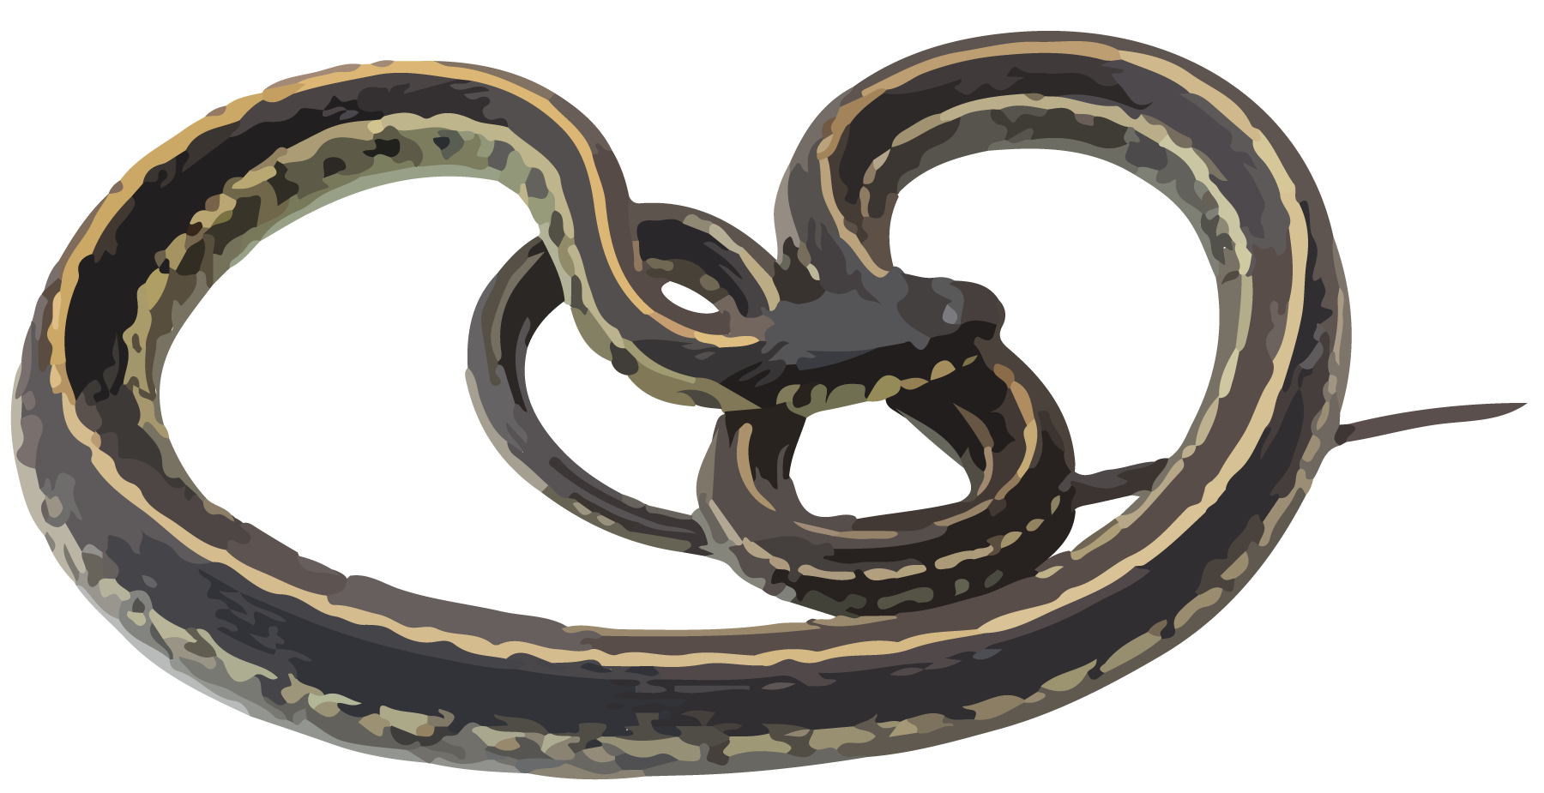
2. dragón de Komodo, 98 cm
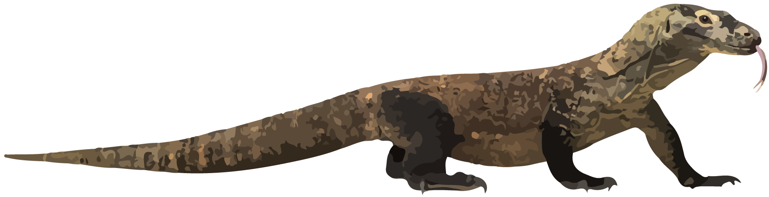
2. monstruo de Gila, 55 cm
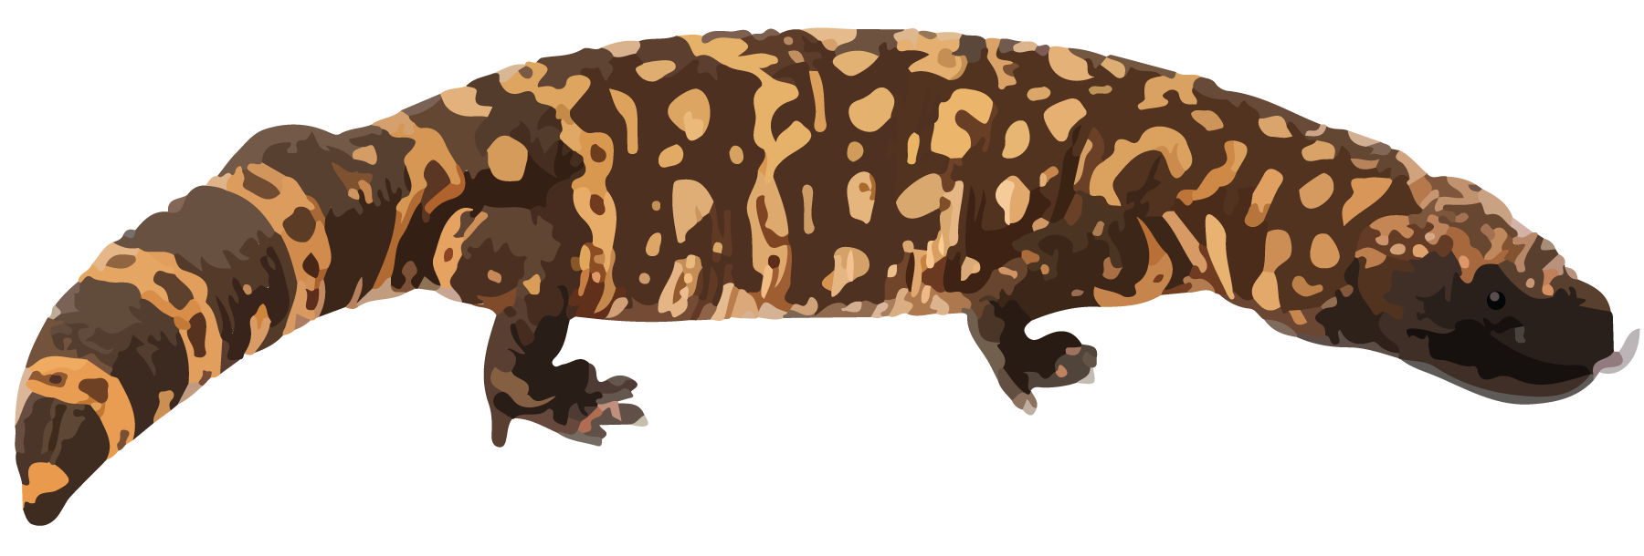
​​​
3. cobra bebé, 46 cm
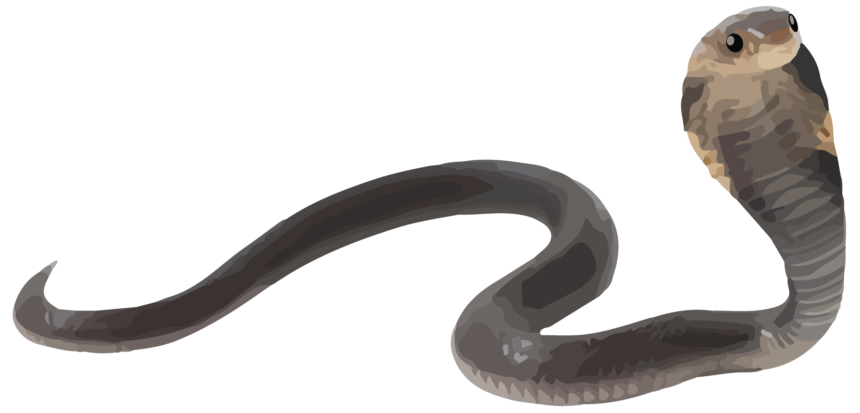
3. caimán bebé, 71 cm
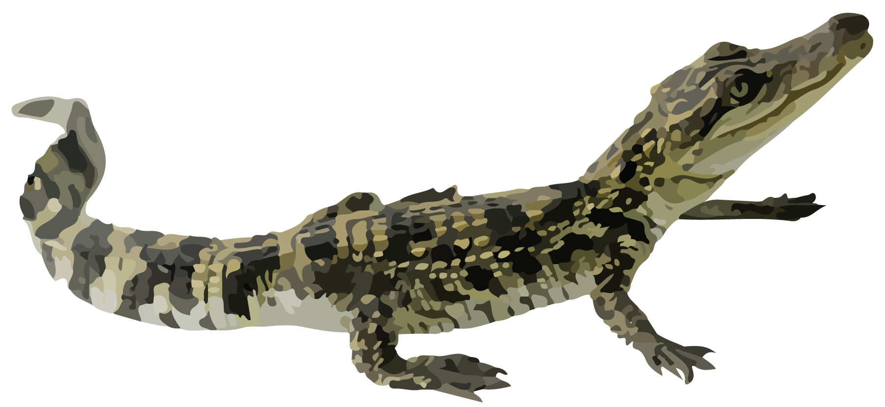
4. iguana, 65 cm
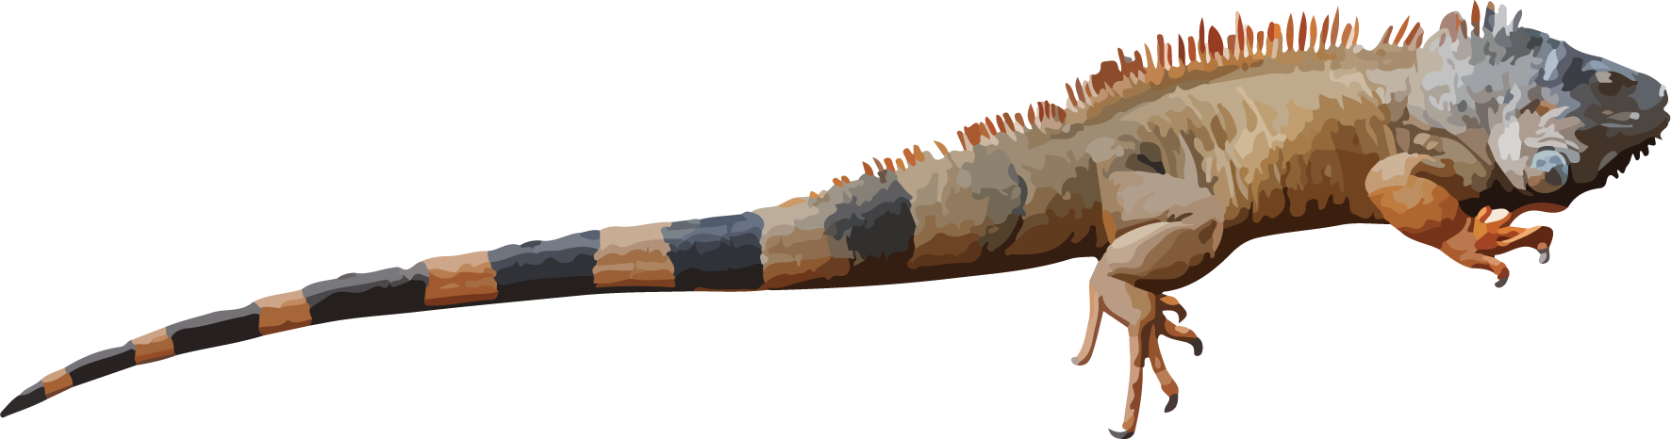
4. serpiente de cuello anillado, 38 cm
- Escoge un reptil de tu lista y un reptil de la lista de tu compañero.
- Llena los espacios en blanco para crear un problema-historia con las longitudes de los reptiles que escogiste. Luego, comparte tus frases con tu compañero.
- Mi reptil mide ____________ cm de largo.
- Es ____________ cm ________________________________ (más corto / más largo) que uno de tus reptiles.
- ¿Cuáles reptiles escogió tu compañero? Muestra cómo pensaste.

Section Summary
Section Summary
En esta sección, medimos la longitud de objetos usando diferentes unidades de longitud. Aprendimos que el centímetro es una unidad de longitud estándar y medimos longitudes en centímetros usando bloques en base diez, reglas y varas de un metro. Aprendimos que en las reglas se representan las unidades de longitud usando marcas para mostrar una longitud desde el cero.
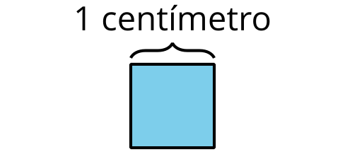
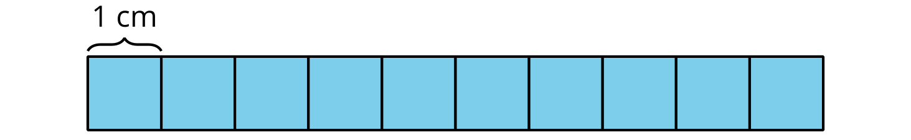
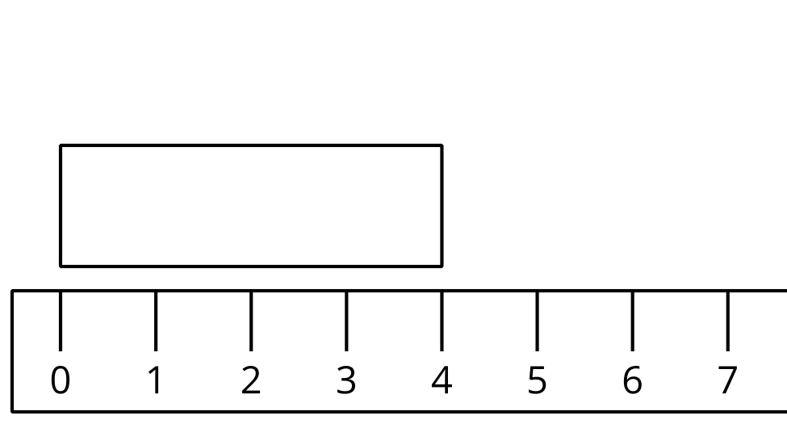
También aprendimos que un metro es una unidad de longitud en el sistema métrico y que es más larga que un centímetro. Cuando medimos longitudes más largas, es más fácil usar una vara de un metro. Un metro tiene la misma longitud que 100 centímetros.
© CC BY 2021 Illustrative Mathematics®

